Evaluación de Enlace
Héctor G. Riveros
Instituto de Física, UNAM

Introducción
La evaluación es una herramienta necesaria para mejorar a las instituciones, permite cotejar los resultados obtenidos con los objetivos propuestos. En un mundo globalizado las evaluaciones proliferan y la evaluación educativa es motivo de preocupación en todos los países. En México la comparación con los países de la OCDE (Organización para la Cooperación y el Desarrollo Económicos) mediante la prueba PISA (Programme for Internacional Student Assesment) nos coloca en los últimos lugares. Se ha desarrollado la prueba Enlace que aplica la SEP (Secretaría de Educación Pública) en la enseñanza básica en todo el país. Como se tienen los resultados por alumno, por grupo y por escuela produce información útil a estudiantes, profesores, directivos escolares e investigadores en educación. La SEP pública sus resultados en su pagina WEB. En este trabajo se hace un análisis de los resultados de las pruebas aplicadas en 3º de Secundaria y se compara algunas preguntas con las aplicadas en la prueba PISA. Para poder mejorar, necesitamos saber lo que está mal, lo que implica la necesidad de evaluar todas las materias que se imparten en un nivel dado.
La prueba Enlace de la SEP
En la página WEB de la SEP [1] se encuentran los resultados de las pruebas aplicadas en 2006, 2007 y 2008, en las escuelas primarias y secundarias de todo el país. En particular revisamos los datos de las escuelas secundarias en el Distrito Federal, públicas y privadas. En el lado positivo podemos decir que se publican la totalidad de las preguntas utilizadas para explorar los conocimientos de español y matemáticas de los participantes en los años 2006 y 2007. La calificación proporciona diferente peso a los preguntas según su grado de dificultad, e incluye una calificación global para español y para matemáticas. Los resultados se distribuyen en cuatro grupos: insuficientes, elemental, buenos y excelentes; dando los porcentajes de estudiantes de cada escuela en cada nivel. Generalmente los estudiantes excelentes son de una fracción pequeña del total de estudiantes. Comparando las secundarias generales públicas con las privadas la SEP obtiene los resultados de la Tabla I

3o Secundaria |  |  |  |  | Anexa a la Normal
Públicas | Esp 2006 | Esp 2007 | Mate 2006 | Mate 2007 | Esp 2006 | Esp 2007 | Mate 2006 | Mate 2007
Insuficiente | 37% | 32% | 62% | 59% | 1% | 0% | 4% | 1%
Elemental | 48% | 48% | 34% | 37% | 17% | 7% | 47% | 32%
Bueno | 15% | 19% | 4% | 4% | 69% | 63% | 40% | 55%
Excelente | 1% | 1% | 0% | 0% | 14% | 30% | 9% | 13%
Privadas | Esp 2006 | Esp 2007 | Mate 2006 | Mate 2007 | Fundación Azteca
Insuficiente | 14% | 8% | 29% | 24% |  | 0% |  | 0%
Elemental | 40% | 33% | 54% | 53% |  | 0% |  | 18%
Bueno | 41% | 51% | 15% | 20% |  | 56% |  | 56%
Excelente | 5% | 8% | 2% | 3% |  | 44% |  | 26%
Tabla I Comparación entre los sistemas público y privado según los resultados de las pruebas Enlace 2006 y 2007
La tabla I compara globalmente los resultados obtenidos en dos años consecutivos por las escuelas públicas y privadas del Distrito Federal. Se mencionan las escuelas secundarias Anexa a la Normal y la de Fundación Azteca por que son las que han obtenido los mejores resultados en las pruebas del Centro Nacional de Evaluación para la Educación Superior (Ceneval).
Las figuras 1 y 2 comparan los porcentajes de los estudiantes que en cada escuela obtuvieron resultados excelentes en las pruebas de Español y Matemáticas en las escuelas secundarias del Distrito Federal [1]. La figura 1 se refiere a las secundarias públicas y la figura 2 a las secundarias privadas. Se nota que hay muchas escuelas privadas con porcentajes altos de estudiantes excelentes. Resultados semejantes han encontrado en las pruebas del Ceneval, pero los resultados de varios años son los que realmente califican a las escuelas [2].

Fig. 1- % de estudiantes en el nivel de Excelente (EXC) en las secundarias públicas del Distrito Federal para Español (E) y Matemáticas (M) en los años 2006 y 2007. El eje horizontal marca el número de la escuela. Nótese que hay pocas escuelas con más del 5% de estudiantes excelentes.
Fig. 2- % de estudiantes en el nivel de Excelente en las secundarias privadas del Distrito Federal para Español (E) y Matemáticas (M) en los años 2006 y 2007. Nótese que hay muchas escuelas con más del 10% de estudiantes excelentes.
Las escuelas privadas tienen intereses en que sus estudiantes obtengan calificaciones altas en este tipo de pruebas. El periódico Reforma en su edición del domingo 21 de enero de 2007 publicó que de las 100 mejores escuelas solamente 14 eran públicas, cuando la página WEB de la SEP decía que de las 120 mejores secundarias solamente 14 eran privadas. La información se manipula
Para el año 2008 la prueba incluye un área de Ciencias con preguntas de Biología, Física y Química. Se puede consultar las preguntas aplicadas así como las respuestas calificadas como correctas. Esto es importante, por que en los años anteriores solamente se publicaron las preguntas sin las respuestas correspondientes. Como en toda labor humana las preguntas presentan errores, en el Apéndice mencionaremos algunos problemas con las preguntas, tales como confusos, sin ninguna respuesta correcta, etc.
2008 % |  | Dist. Federal |  |  |  | Anexa a la Normal
Públicas | Espa | Mate |  | Ciencias | Espa |  | Mate | Ciencias
Insuficiente | 25.5 | 51.3 |  | 16.9 | 0 |  | 2.2 | 0
Elemental | 53.2 | 38.7 |  | 59.5 | 6.3 |  | 20.7 | 8.9
Bueno | 20.6 | 9.3 |  | 23.1 | 78.7 |  | 56.4 | 73.7
Excelente | 0.7 | 0.8 |  | 0.4 | 14.9 |  | 20.7 | 17.3
Privadas | Espa | Mate |  | Ciencias | Funda |  | Azteca
Insuficiente | 6.0 | 17.4 |  | 3.8 | 0.7 |  | 0.3 | 0.3
Elemental | 31.7 | 44.2 |  | 33.7 | 8.1 |  | 19.3 | 3.0
Bueno | 54.5 | 31.8 |  | 58.1 | 73.1 |  | 63.1 | 75.1
Excelente | 7.8 | 6.7 |  | 4.3 | 18.2 |  | 17.3 | 21.5
Tabla II. Comparación entre los sistemas público y privado según los resultados de las pruebas Enlace 2008 para el Distrito Federal.
La secundaria Anexa a la Normal se considera la mejor escuela pública y la de Fundación Azteca la mejor escuela privada. Ambas tienen la máxima demanda por lo que pueden escoger a los mejores estudiantes. Persiste la duda de si tienen mejores estudiantes por que escogen a los mejores o por que tienen mejores métodos de enseñanza. De acuerdo a los datos de la SEP, la enseñanza privada es mejor que la pública.
En los datos de Enlace, varias escuelas particulares tienen muchos estudiantes excelentes, con porcentajes entre el 20 y el 50%. Nótese que las dos mejores escuelas andan por el 20% de estudiantes excelentes. Estos valores exceden los de las dos escuelas con la máxima demanda que les permite escoger a los mejores alumnos de la ciudad. Esto indica interferencia positiva durante la aplicación del examen, la experiencia del Ceneval indica que es necesario esperar los datos de varios años para realmente poder calificar a las escuelas. Los datos del Ceneval indican que unas cuantas escuelas privadas son muy buenas, pero no mantienen sus porcentajes de estudiantes dentro del 1% de los mejores estudiantes que presentan la prueba. Haciendo un seguimiento de cuatro años consecutivos [2] obtienen que las escuelas realmente buenas mantienen sus porcentajes con pequeñas variaciones y en su mayoría son públicas. Esto indica que la enseñanza pública es mejor que la privada.
La Prueba PISA de la OCDE
La prueba PISA se aplica a estudiantes de 15 años de los países miembros de la OCDE, con resultados relativamente malos para los estudiantes mexicanos. La prueba PISA no pretende calificar a las escuelas, sino a los sistemas educativos de los países miembros. Consultando en Internet algunos ejemplos de las preguntas utilizadas se entiende por qué salimos mal. Las preguntas de PISA requieren entender y razonar, y a nuestros estudiantes los entrenamos para memorizar. Aunque los temas de estudio para esas edades son prácticamente los mismos en todo el planeta, la diferencia está en cómo se enseña y evalúa. Todos los maestros enseñan lo mismo, pero todos recordamos a unos cuantos grandes maestros que dan una clase diferente. Nos inducen a razonar, con el ejemplo y con los exámenes. La mayoría de los exámenes mexicanos son básicamente memorísticos, pero en estos tiempos de Internet, cualquiera puede obtener una gran cantidad de información en poco tiempo, pero pocos saben interpretarla. Hay mucha información falsa o tendenciosa que necesitamos descartar. Por esto es necesario inducir el razonamiento como parte de la cultura y la enseñanza de las Ciencias se presta para este aprendizaje. Además de lo que se enseña, es crucial cómo se enseña. Podemos motivar el aprendizaje aprovechando la utilidad en la vida diaria de los conocimientos y/o el placer que causa entender como herramientas didácticas.
Nuestros estudiantes estudian para pasar el examen, muy pocos lo hacen por el placer de entender. Necesitamos creatividad en el diseño de las preguntas, como lo demuestran los ejemplos publicados de la prueba PISA. Las preguntas utilizadas por los maestros en la primaria y secundaria, las pruebas del CENEVAL y las de Enlace son básicamente memorísticas. Nuestros estudiantes están entrenados en este tipo de preguntas, no es sorprendente que no sepan qué hacer cuando se les cambia la jugada. No es que no sepan las cosas, lo que pasa es que no saben que saben. Es necesario entrenarlos en este tipo de preguntas. Necesitamos cambiar el espíritu de las evaluaciones en el país. Debemos proporcionar a los profesores ejemplos de preguntas conceptuales en todos los temas de los programas de estudio.
Debemos aprender de la prueba PISA, dar a conocer ejemplos de la misma a los estudiantes participantes, así como sus respuestas. Esto constituye material de apoyo para los maestros en funciones, quienes deben de enseñar de manera tal que sus estudiantes puedan contestar este tipo de exámenes. Se conocen varios intentos de reformas al proceso educativo, todas con objetivos ideales de enseñar a razonar, pero alejadas de los profesores en acción. Si no se les proporciona herramientas a los profesores, si no se les enseña cómo lograrlo, no es posible esperar que se lleven a cabo. Todas estas reformas requieren preguntas de evaluación diferentes. Ninguna reforma ha tocado las preguntas de las evaluaciones. Se dan computadoras en primaria, cuando no se tienen en todas las secundarias, ni se entrena a los profesores en sus aplicaciones a la clase.
La buena noticia es que el portal del INEE (www.inee.edu.mx) tiene tres pruebas PISA en español, que pueden consultar profesores y estudiantes. Si los profesores quieren que sus estudiantes salgan bien, necesitan cambiar sus métodos de enseñanza para que sus estudiantes puedan contestar ese tipo de preguntas. Los estudiantes entenderán que es necesario relacionar los conocimientos que tienen en la memoria, en el proceso que llamamos razonar. Ojala todas las evaluaciones que se aplican en México siguieran este ejemplo de usar preguntas que impliquen razonamientos, y que se den a conocer las respuestas correspondientes. Esto cambiará a la larga, las maneras particulares de enseñar.
No creo en las revoluciones, creo en la evolución continua de los procesos. Si se logra definir un conjunto de preguntas conceptuales, que abarquen los temas de los diferentes programas de estudio, le estamos definiendo tanto a profesores como estudiantes, lo que esperamos de ellos; esto es un primer paso para cambiar el proceso de enseñanza – aprendizaje en el país.
Con los datos disponibles podemos concluir que las buenas escuelas públicas son tan buenas como las privadas, que la enseñanza memorística es obsoleta en un mundo ligado por Internet y que la prueba PISA contiene muy buenos ejemplos de preguntas que requieren entender y razonar para poder contestarlos correctamente. Podemos definir operacionalmente a los programas de estudio por medio de bancos de preguntas que induzcan al razonamiento, lo que fomenta la evolución de los métodos de enseñanza.
El siglo pasado fue testigo de los cambios más radicales en el conocimiento y nivel de vida de la humanidad. Todo indica que este siglo será todavía más rico en resultados, y tenemos que ser parte de los cambios. Nuestros hijos y conciudadanos tienen derecho a la mejor educación posible para sus hijos, necesitan conocer los resultados de las escuelas en la población en que viven. Es posible que encuentren una escuela de calidad en las cercanías de su domicilio, reduciendo los problemas de tránsito e incrementando el tiempo útil diario para las actividades de sus hijos.

Referencias

- Pagina WEB de la SEP (www.sep.gob.mx)- Prueba Enlace
- Este País, Ordenamiento de escuelas secundarias con base en los resultados de sus alumnos en el examen de ingreso a la educación media superior de la Zona Metropolitana de la Ciudad de México, julio 2002- junio 2003, CENEVAL
- Prueba PISA en español, en el sitio www.inee.edu.mx

Apéndice.
Algunas preguntas utilizadas en las evaluaciones de Enlace y PISA.
A pesar de las precauciones tomadas en Enlace encontramos preguntas sin ninguna respuesta correcta y preguntas con problemas en la redacción de los preguntas. Por esto es necesario que también se publiquen las respuestas calificadas como buenas, ya que puede haber errores al elegir la respuesta correcta.
Matemáticas 2006
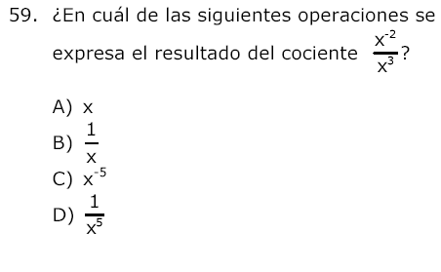
Las respuestas C y D son correctas. ¿Cuál tomaron como buena?
115. Tengo un paralelepípedo con dimensiones de 3 cm, 4 cm y 5 cm de ancho, largo y alto, respectivamente. Si cuadruplico cada una de sus dimensiones, ¿en cuánto se incrementará su volumen?
A) 12 veces
B) 35 veces
C) 60 veces
D) 120 veces

Se incrementa 64 veces, ninguna respuesta es correcta.

Matemáticas 2007
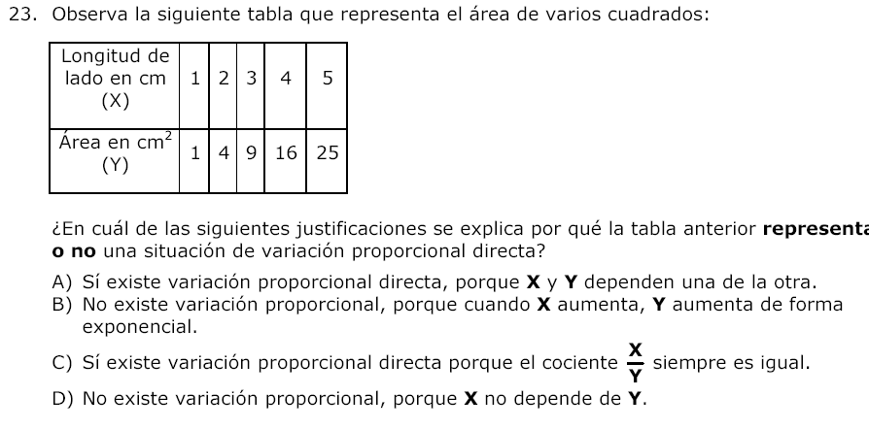
No hay respuesta correcta. La respuesta B es considerada como correcta, pero Y no aumenta de forma exponencial; es el cuadrado de X.

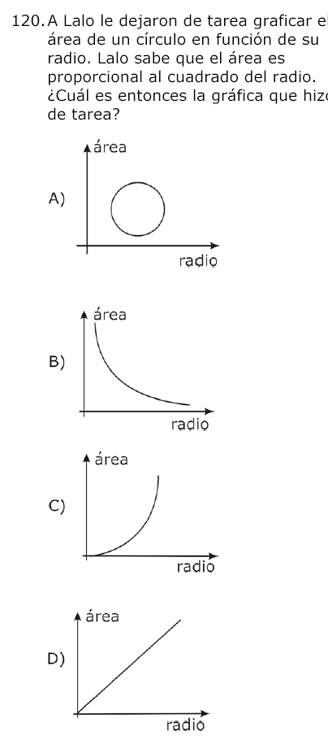

La curva C es la más cercana, pero es un arco de círculo en lugar de la parábola real

Preguntas Ciencias 2008
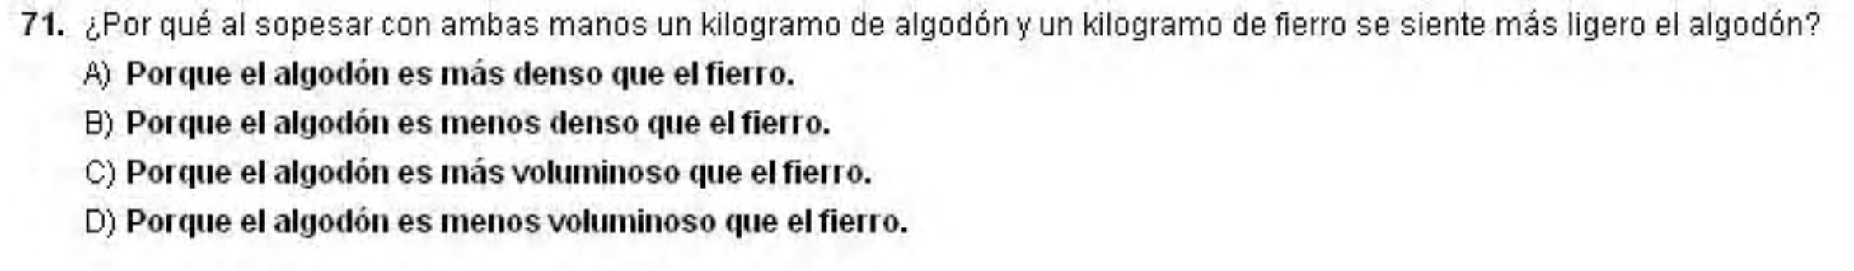
La respuesta B es considerada como correcta.
Comentario: dado lo subjetivo de la pregunta las respuestas B y C son correctas. Tiene dos respuestas, no es adecuado

Matemáticas 2008

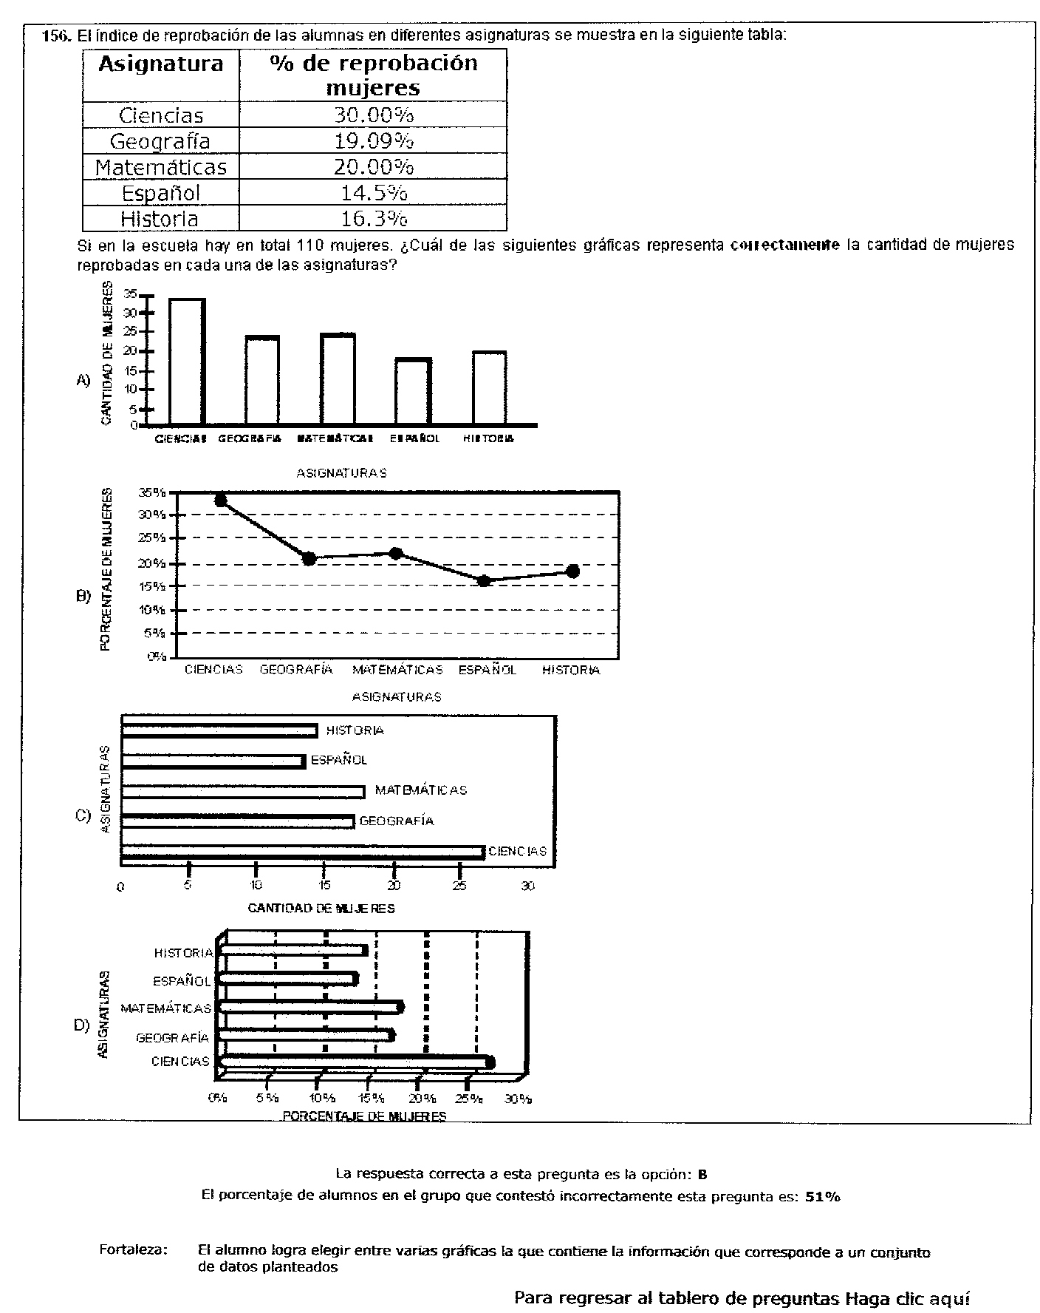

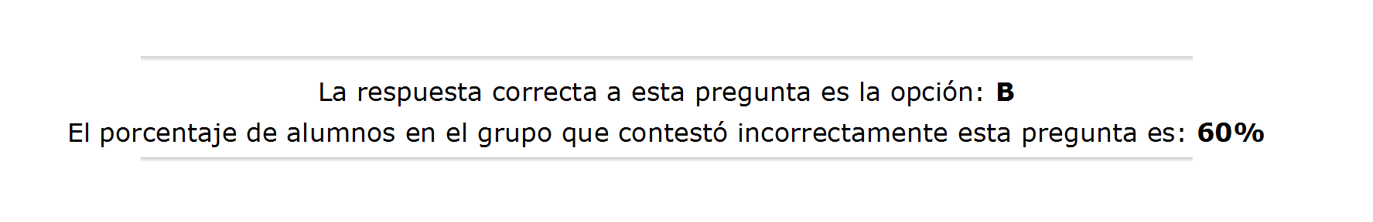
La opción B no grafica el número de mujeres, menciona porcentajes. La respuesta buena es la opción A
Preguntas de PISA

Se presenta un texto introductorio al tema:
... …Otra manera que tiene Peter de obtener información para mejorar la
seguridad de las carreteras es el uso de una cámara de televisión colocada
sobre un poste de 13 metros para filmar el tráfico de una carretera estrecha.
Las imágenes muestran a los investigadores cosas tales como la velocidad del
tráfico, la distancia entre los coches y qué parte de la carretera utilizan.
Después de algún tiempo se pintan líneas divisorias en la carretera. Los
investigadores pueden utilizar la cámara de televisión para observar sí el
tráfico es ahora diferente. ¿Es el tráfico ahora más rápido o más lento? ¿Van
los coches más o menos distanciados entre sí que antes? ¿Los automovilistas
circulan más cerca del margen de la carretera o más cerca del centro ahora
que hay líneas? Cuando Peter conozca todo esto podrá recomendar sobre si
hay que pintar o no pintar líneas en carreteras estrechas.
ÍTEM 1: PETER CAIRNEY
Si Peter quiere estar seguro de que está recomendando lo correcto, quizá deba
obtener más información además de sus filmaciones.
De las afirmaciones siguientes, ¿cuál o cuales le ayudarían a estar más seguro de
su recomendación sobre los efectos de pintar líneas en carreteras estrechas?
A. Hacer lo mismo en otras carreteras estrechas Sí / No
B. Hacer lo mismo en otras carreteras anchas Sí / No
C. Comprobar el número de accidentes un tiempo
antes y después de pintar las líneas Sí / No
D. Comprobar el número de coches que utilizan la
carretera antes y después de pintar las líneas Sí / No
Respuesta : si, no, si, no

LA LUZ DEL DÍA 22 JUNIO DE 2002
Hoy, cuando el Hemisferio Norte celebre su día más largo, los australianos
tendrán su día más corto.
En Melbourne*, Australia, el Sol saldrá a las 7:36 y se pondrá a las 17:08,
proporcionando 9 horas y 32 minutos de luz.
Compara el día de hoy con el día más largo del año del Hemisferio Sur, que
será el 22 de diciembre, en el que el Sol saldrá a las 5:55 y se pondrá a las
20:42, proporcionando 14 horas y 47 minutos de luz.
El presidente de la Sociedad Astronómica, el señor Perry Vlahos, dijo que la
existencia de cambios de estaciones en los Hemisferios Norte y Sur estaba
relacionada con los 23 grados de inclinación del eje de la Tierra.

* Melbourne es una ciudad de Australia cuya latitud está alrededor de 38 grados sur con respecto al Ecuador.

ÍTEM 1. LUZ DEL DÍA
¿Qué frase explica por qué hay día y noche en la Tierra?
A La Tierra gira sobre su eje.
B El Sol gira sobre su eje.
C El eje de la Tierra está inclinado.
D La Tierra gira alrededor del Sol
Respuesta A

